Последовательность времен года всегда остается одной и той же. И такими же остаются ежегодно сопутствующие болезни холодному периоду: грипп, простуда, ОРВИ и просто снижение иммунитета, неизбежно вызывающее одно из перечисленных заболеваний. Сами по себе грипп и простуда переносятся гораздо легче, чем последствия и осложнения, которые начинаются после них. Профилактика гриппа в детском саду вопрос сложный, но главное поставить на истинный путь родителей.

Казалось бы, болезнь отступила и можно радоваться, вернувшись к прежнему образу жизни? Больше всего эта перспектива радует маленьких детишек, которым за время болезни сидеть дома страшно надоедает.

Проведенная вовремя профилактика гриппа и простуды у детей является залогом того, что не придется просидеть дома. Каждый родитель стремится защитить не столько себя, сколько своих детей, чтобы уберечь от страшных заболеваний, которые вдобавок ко всему, на сегодняшний день представляют еще большую опасность.

Лекарства, которые предлагаются для лечения и профилактики, настолько красиво разрекламированы и так много обещают тем, кто их принимает, но на самом деле не могут справиться иногда даже с самой обычной простудой. В таких случаях обращаться приходится к народной медицине, которая искреннее заботится о нашем здоровье и подтверждает свою эффективность на протяжении столетий.

Итак, чтобы успешно противостоять попыткам болезнетворных микробов атаковать иммунную систему, необходимо проводить профилактические мероприятия, вызывающие повышение иммунитета у детей. Профилактика гриппа в детском саду не возможна без помощи родителей.

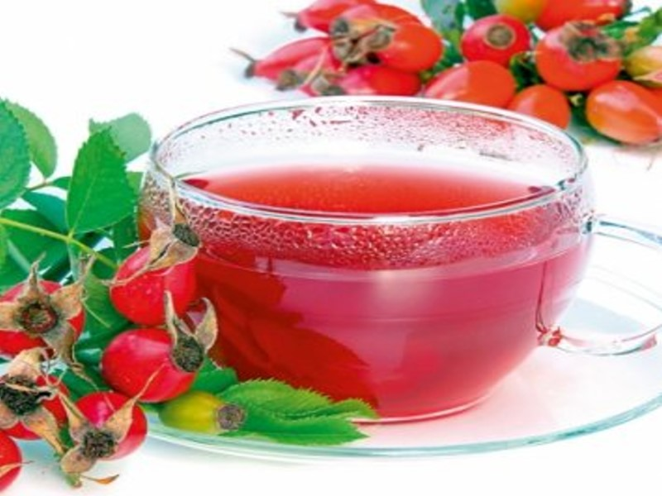

**Вкусным и полезным является напиток, который приготовлен из ягод шиповника (отвар из шиповника).** В сухом виде, их необходимо тщательно измельчить, превратив в порошкообразную массу. Взять пять ложек этой смеси и поместить в кипящую воду. Доведя смесь до кипения, оставить настаиваться на десять часов. После настаивания рекомендуется процедить, после чего можно принимать в качестве питья. Детям можно давать по половинке стакана несколько раз в день. Можно даже заменить у детей в меню этим напитком обычный чай и компот. В шиповнике содержится очень большое количество витамина группы С, а это, как известно, одно из самых мощных оружий в борьбе против вирусов и бактерий, вызывающих грипп. Профилактика гриппа и простуды с помощью шиповника должна проводиться регулярно, то есть принимать напиток можно несколько дней подряд, а перерыв сделать достаточно на неделю.

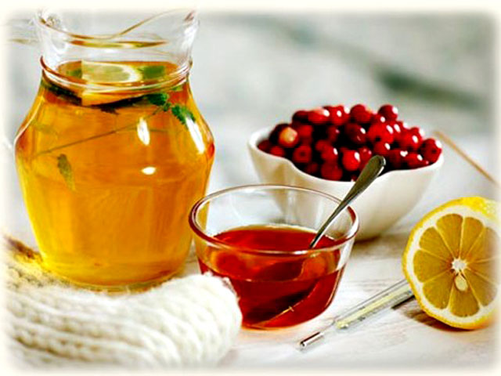

**Отличными лечебными и профилактическими свойствами характеризуются липа, калина.** Их плоды и соцветия заливают кипятком. После нескольких минут кипячения отвар принимают как питье в теплом, желательно даже горячем, по мере возможности, виде. Не запрещается добавлять сахар в напиток, чтобы он показался более вкусным детям. А заменить сахар можно медом, только добавлять его рекомендуется в теплое питье, чтобы он не потерял своих целебных свойств.

Кто из нас сейчас рискует не пользоваться дарами природы и не запасается на зимний период малиной или черной смородиной? Эти ягоды, которые без варки перетираются с сахаром, являются отличной основой для приготовления горячего чая или теплого напитка, с помощью которого может производиться профилактика гриппа и простуды. Также малину можно добавлять в обычный черный чай, так же, как лимон или мед.

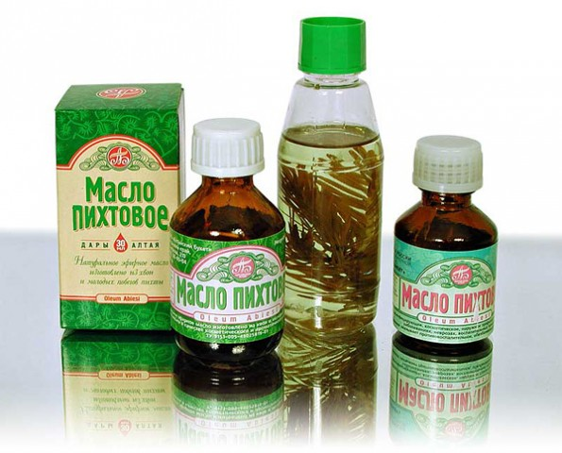

Ярко выраженное профилактическое свойство приписывают **пихтовому маслу.** Оно может использоваться как основа для ингаляционных процедур, а также как средство для растирания. Пихтовое масло можно использовать для растирания у детей, которые уже заболели, а также для профилактики. Насморк легко забыть, если пихтовое масло закапать в нос. Оно хорошо излечивает кашель посредством втирания в область грудной клетки, а также путем ингаляций.

**Не обойтись в профилактических мероприятиях и без лимона**. Запаситесь на зиму перекрученным на мясорубке лимоном вместе с цедрой с добавлением сахара. Достаточно одной ложки такой смеси, добавленной к чаю, чтобы уменьшить шансы болезни.

Повысить иммунитет у детей помогут и такие банальные процедуры, как **закаливание и спортивные упражнения.**

**Закаливание** — целенаправленное использование естественных факторов природы, обеспечивающее повышение устойчивости организма к неблагоприятному воздействию низких и высоких температур воздуха, ветра, влажности, резких перепадов атмосферного давления. Закаливание является важнейшим фактором сохранения здоровья детей. К средствам закаливания относятся воздушные и солнечные ванны, водные процедуры. Использование указанных средств закаливания в сочетании с физическими упражнениями приводит к наибольшему оздоровительному эффекту. Применение закаливающих процедур дает возможность выработать у ребенка условный рефлекс на охлаждение. Функциональные изменения кровообращения, возникающие при повторном местном охлаждении, характеризуются тем, что сосуды сужаются и расширяются, происходит как бы «гимнастика».

В результате систематического и постепенного закаливания организма температура туловища снижается, а конечностей — повышается. Температура кожи в разных и симметричных участках тела выравнивается. **При применении всех средств закаливания необходимо соблюдение нижеследующих важнейших принципов:**

- дозирование процедур в зависимости от возраста детей, их здоровья и индивидуальных реакций на действующие факторы;

- постепенное повышение интенсивности процедур;

- ежедневное, без перерывов, их проведение, начиная с самого раннего возраста;

- постоянный контроль за влиянием процедур на организм;

- комфортное тепловое состояние детей; положительная эмоциональная настроенность.

**Водные процедуры** — обтирание, обливание, купание. Выбор водных процедур определяется врачом на основании данных о состоянии здоровья ребенка.

**Местные водные процедуры** — утреннее умывание, мытье рук перед едой и мытье ног перед сном. Все эти процедуры проводятся в соответствии с режимом. С четырех лет и старше дети моют лицо, шею, грудь, руки до плеч. После гигиенической процедуры мытья ног необходимо проводить обливание стоп и нижней половины голеней прохладной водой. Температура воды при начальных процедурах — 28°С, затем постепенно снижается до 18°С.

**Обтирание**— проводится после утренней гимнастики. Махровую варежку или полотенце смачивают водой определенной температуры, отжимают и обтирают последовательно шею, руки, грудь, живот, спину, ягодицы, бедра, голени, стопы. После этого растирают все тело мохнатым полотенцем до ощущения приятной теплоты. Температура воды при первых обтираниях равна 33°С. Каждые 2—3 дня она снижается на 1—2°С и доводится до температуры 18°С. Температура воздуха в помещении при этой водной процедуре должна быть не ниже 16°С. Детям с ослабленным здоровьем обнажение и обтирание проводят по частям, в порядке указанной выше последовательности.

**Купание —** наиболее сильно раздражающая и охлаждающая процедура, поэтому каждый ребенок допускается к купанию только с разрешения врача.

Один из самых простых, эффективных и безвредных способов профилактики и лечения ОРЗ — **это массаж особых зон на коже,** которые связаны с важными регуляторами деятельности внутренних органов.

**Массаж** повышает защитные свойства слизистых оболочек носа, глотки, гортани, трахеи, бронхов и других органов ребенка. Под воздействием массажа организм начинает вырабатывать свои собственные «лекарственные» вещества, которые очень часто намного эффективнее и безопаснее таблеток.

**Здоровый образ жизни** играет важную роль в профилактике любых заболеваний. Семейные лыжные прогулки, туризм и другие мероприятия на свежем воздухе, плавание в бассейне, закаливающие процедуры и т.д. способствуют оздоровлению организма детей и взрослых.

**Основные профилактические принципы просты:**

— движения во всех видах;  
— подвижные игры на воздухе;  
— утренняя гимнастика;  
— закаливание;  
— достаточное освещение и правильно подобранная мебель;  
— постоянное наблюдение за позой ребенка во время игр, занятий;  
— выполнение специальных комплексов упражнения.

